V 1 – Nagellackentferner
In diesem Versuch wird aus Ethanol und Essigsäure durch Veresterung Essigsäureethylester hergestellt, der in vielen Nagellackentferner statt Aceton zum Einsatz kommt.

Gefahrenstoffe
Ethanol |  |  | H225 |  |  | P210
Essigsäure (1M) |  |  | - |  |  | -
konz. Schwefelsäure |  |  | H314 H290 |  |  | P280 P301+P330+P331 P305+P351+P338 P309+P310
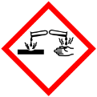

Materialien: Porzellanschale, Uhrglas, Pipette
Chemikalien: Ethanol, Essigsäure, konz. Schwefelsäure
Durchführung: In einer Porzellanschale werden 3 mL Ethanol und 3 mL Essigsäure vermischt. Dazu wird 1 mL konz. Schwefelsäure gegeben und vorsichtig eine Geruchsprobe genommen. Dann wird die Porzellanschale mit einem Uhrglas abgedeckt und nach 10 min nochmal eine Geruchsprobe genommen.
Beobachtung: Bei der ersten Geruchsprobe ist ein starker Geruch nach Essigsäure zu vernehmen und bei der zweiten Geruchsprobe rieht die Lösung nach handelsüblichen Nagellackentferner.
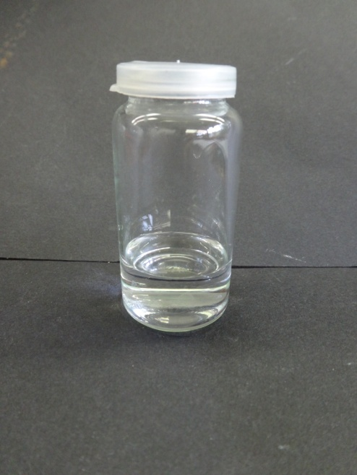
Abbildung 1: Das Bild zeigt den hergestellten Nagellackentferner
Deutung: Bei der Reaktion ist aus Essigsäure und Ethanol Essigsäureethylester entstanden.
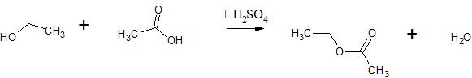
Entsorgung: Die Lösung wird im Abfall für organische Abfälle entsorgt.
Literatur: H. Schmidkunz, Chemische Freihandversuche, Aulis Verlag Deubner, 2011 S. 334

Mit diesem einfachen Versuch kann der Mechanismus der Veresterung im Unterricht behandelt werden. Er hat durch den Nagellackentferner eine hohen Alltagsbezug, welcher den Zugang für die SuS erleichtert.

